Памятка учащемуся по дню дистанционного обучения
- В этот день проводятся все уроки по расписанию.
- Задания выдаются учителями – предметниками и классным руководителем. Выполнение заданий обязательно. Будут выставлены оценки в журнал.
- Для выполнения теста, зарегистрируйся на сайте (регистрироваться нужно только 1 раз): https://sdamgia.ru/
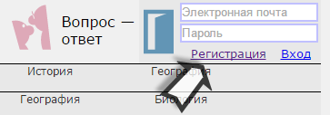
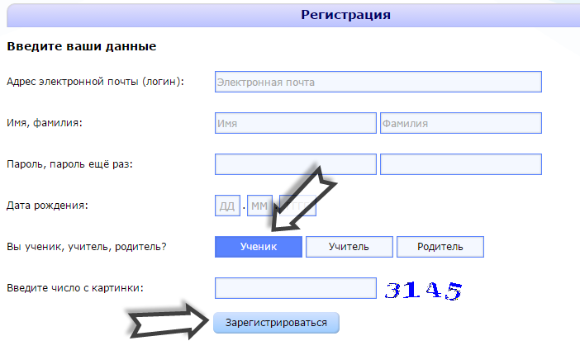

- Перейди на вкладку Ученику. Введи вариант задания, выданный учителем:

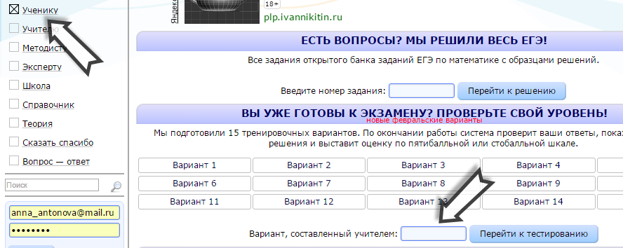

- Выполни задание. После выполнения, не забудь нажать на кнопке Принять ответ, иначе учитель не увидит твой результат.
- При выполнении других заданий, точно следуй инструкции учителя.
- Для дистанционного обучения, используй сайт школы по ДО: http://www.doschool40tomsk.com

